 | ELEKTRİKLİ ARSMA TABLASI CİHAZI KULLANMA, BAKIM VE ONARIM TALİMATI | Doküman No | TL-206
 |  | İlk Yayın Tarihi | 31.08.2015
 |  | Revizyon Tarihi
 |  | Revizyon No | 00
 |  | Sayfa | 1/1
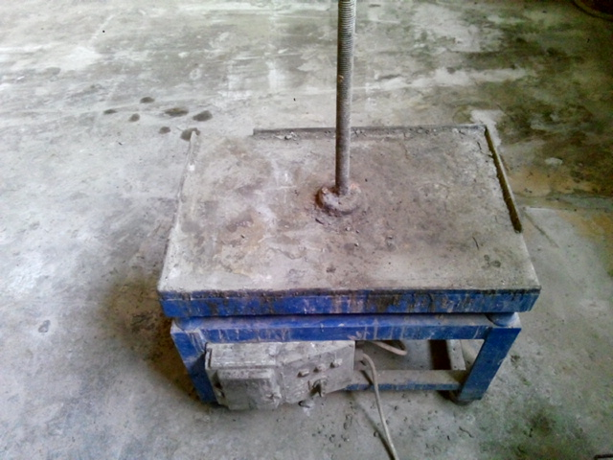
- AMAÇ
Bu Talimatın amacı Yapı Malz. Laboratuvarı’nda bulunan Elektrikli Sarma Tablası Cihazının kullanımına yönelik işlemleri belirtmektir.
- KAPSAM
Bu Talimatın amacı Yapı Malz. Laboratuvarı’nda bulunan Elektrikli Sarma Tablası Cihazının kullanımını kapsar.
- SORUMLULUKLAR

Bu talimatın uygulanmasından bu cihazla bir çalışmayı yürüten ilgili öğretim üyesi, öğretim üyesi yardımcısı, çalışma yetkisi verilmiş diğer araştırmacılar ve laboratuvar teknisyeni sorumludur.

- TANIMLAR
Bu talimatta tanımlanması gereken herhangi bir terim bulunmamaktadır.
- KULLANMA TALİMATI
5.1. Cihazın Kullanımı
- İçleri beton ile doldurulmuş olan kalıplar sarsma tablası üzerine konur.
- Güç kablosu prize takılır.
- Anahtar “I” konumuna getirilerek istenen sürede sarsma yapılır.
- Sarsma işlemi sonunda anahtar “0” konumuna getirilir.
- Güç kablosu prizden çıkartılır.
- Kalıplar tabla üzerinden alınır ve tabla üzeri temizlenir.
5.2. Cihazın Bakımı
Kullanıcının güvenliği için herhangi bir bakıma başlamadan önce ünitenin kapatılmış olması ve ana kablonun çıkarılmış olması gerekmektedir. Her sarsma işlemi sonrası cihaz fırça ile temizlenmeli ve zamanla üst kısmında oluşacak beton kalıntıları metal tel fırça yardımıyla kazınarak giderilmelidir.
  - Güvenlik Önlemleri
Sarsma esnasında etrafa sıçrayabilecek sıvı içerikten dolayı iş önlüğü, kumaş eldiven ve laboratuvar tipi gözlük kullanmalıdır. Sarsma işlemi sırasında kalıplar yanlara devrilme olasılığına sahiptir ve dikkat edilmelidir.
Hazırlayan Sistem Onayı Yürürlük Onayı
Nezaket YILDIZ Prof. Dr. İhsan KAYA Prof. Dr. Umut Rıfat TUZKAYA

